福建省建筑起重机械使用登记证书
电子证照办事指南

根据《住房和城乡建设部办公厅关于开展建筑起重机械使用登记证书电子证照试运行工作的通知》（建办质〔2023〕33号）有关要求，为更好服务电子证照核发工作，特制定本办事指南。
一、证照启用
自2023年12月10日起，在全省范围内统一启用电子证照（见附件1）。电子证照信息主要包含：证书编号、设备类型、规格型号、出厂编号、备案编号、制造单位、产权单位、工程名称、工程项目地址、施工许可证编号、使用单位、维保单位、使用单位项目负责人、安装单位、安装日期、检测单位、检测日期、发证机关、发证日期、二维码等。
二、办理流程
使用单位应登录工程项目所在地的设区市业务办理系统（见附件2），按照要求填写提交建筑起重机械使用登记办理事项有关信息。各地建筑起重机械使用登记审批部门应对网上提交的申报材料进行审核，对材料齐全、符合法定形式的，予以受理，审批通过后，系统自动形成电子证照，使用单位可以在业务办理系统下载打印。
三、查验方式
发证成功后，可通过以下方式进行查询核验：
（一）全国工程质量安全监管信息平台公共服务门户网站，网址：https://zlaq.mohurd.gov.cn;
（二）全国工程质量安全监管信息平台微信小程序。
四、有关事项
（一）各地应将电子证照核发列入本级权责清单、政务服务事项清单，制定完善实施规范和办事指南，优化服务流程，更好满足企业办事需求。
（二）电子证照启用之日起，建筑起重机械使用登记证书原则上审批部门不再颁发纸质证书，已取得的纸质证书，无需换发电子证照。
（三）建筑起重机械已作出安装告知，但在电子证照启用之日前未办理使用登记的，应撤回重新办理安装告知。
（四）电子证照在线查验会有延迟，使用单位在申领电子证照过程中如有疑问请电话咨询各地审批主管部门。

附件：1．建筑起重机械使用登记证书电子证照样式
2．福建省各设区市业务办理系统访问地址

附件1

建筑起重机械使用登记证书电子证照样式

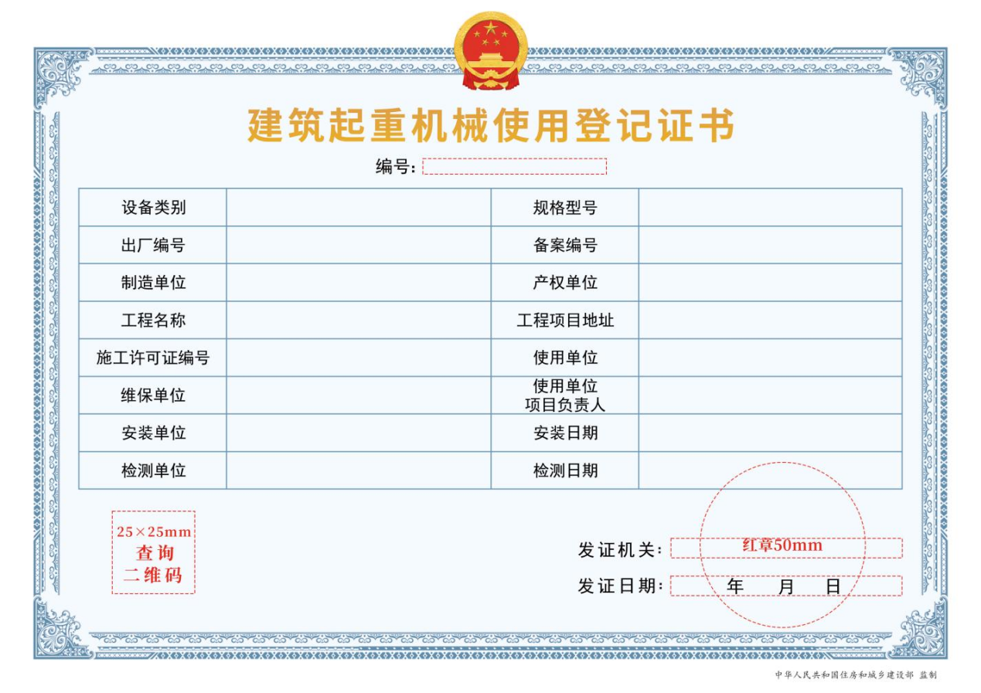

附件2

福建省各设区市业务办理系统访问地址

序号 | 地市 | 平台地址及办理路径
1 | 福州市 | 福州市建设行业企业资质认定办事服务  https://zsbs.sp.fuzhou.gov.cn/icity/icity/construction/business/index
2 | 厦门市 | 厦门市建设行政审批系统  http://120.41.36.48:8123/gaia/peelLogin.html#/
3 | 漳州市 | 漳州市住房和城乡建设信息管理系统  https://vpn.zzcia.com/por/login_psw.csp
4 | 泉州市 | 泉州市住房和城乡建设行政审批系统  http://61.131.56.205:8123/gaia/peelLogin.html#/
5 | 三明市 | 三明市住房和城乡建设行政审批系统  http://110.83.229.16:8123/gaia/peelLogin.html#/
6 | 莆田市 | 莆田市住房和城乡建设政务服务系统  http://110.89.45.7:8118/gaia/peelLogin.html#/
7 | 南平市 | 南平市住建行政审批信息系统  http://220.160.237.14:8123/gaia/peelLogin.html#/
8 | 龙岩市 | 龙岩市住房和城乡建设行政审批系统  http://218.6.120.55:8123/gaia/peelLogin.html#/
9 | 宁德市 | 宁德市住房和城乡建设政务服务系统  http://218.5.222.85:8123/gaia/peelLogin.html#/
10 | 平潭综合实验区 | 平潭综合实验区住房和城乡建设政务服务系统  http://112.49.123.24:8123/gaia/peelLogin.html#/

